|  |  |  |  |  |  |
| --- | --- | --- | --- | --- | --- |
| **주차** | 5주차 | **기간** | 2024.08.07  ~2024.08.13 | **지도교수** |  |
| 이번주 한일 요약 | Udemy 언리얼 - Simple Shooter | | | | |

<simple shooter>

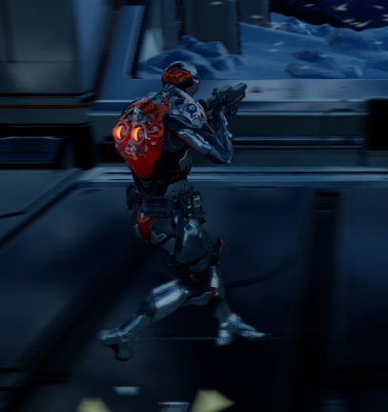

액터의 transform을 얻어 z값의 rotation을 활용하여 angle값을 조정하도록 하였다. 이전에 각도에 따른 애니메이션을 지정해 두었기때문에 이제 각도에 마우스를 회전함에 따라 걷는애니메이션의 변화를 준다.

|  |  |  |  |
| --- | --- | --- | --- |
| **문제점 정리** |  | | |
| **해결방안** |  | | |
| **다음주차** | 5주차 | **다음기간** | 2024.08.14 ~ 2024.08.20 |
| **다음주 할일** | Udemy 언리얼 - Simple Shooter | | |
| **지도 교수**  **Comment** |  | | |